Explicación práctica 1
¿Cómo iniciar el proyecto?
Primero he usado los comandos:
npm create vite@latest react-app -- --template react
cd react-app
npm install
Para crear el Proyecto de react.
Después en src, las carpetas o componentes pages, services, router y store. En esta práctica, he usado pages y router.
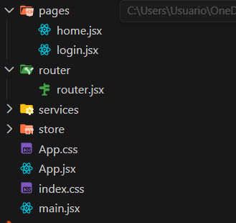
1. Configuración de Rutas y Navegación (App.jsx):
- Se importaron BrowserRouter, Routes, Route y Link de 'react-router-dom'.
- Se estructuró la aplicación principal para tener una barra de navegación (<nav>) que persiste entre cambios de página.
- Se definieron las rutas principales:
* "/" -> Carga el componente Home.
* "/login" -> Carga el componente Login.
- Se utilizó el componente <Link> para permitir la navegación sin recargar la página completa (SPA - Single Page Application).
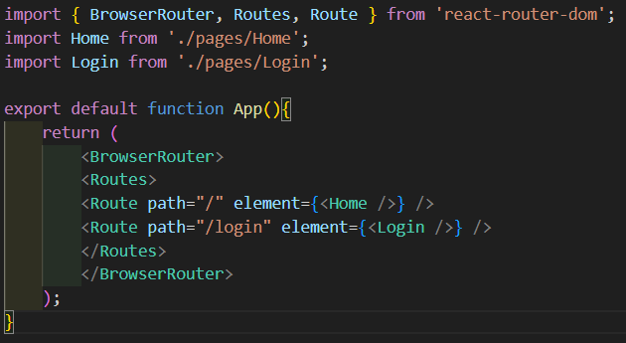

2. Estilización de la Navegación (App.css):
- Se crearon clases CSS (.navbar, .nav-links) para posicionar el menú.
- Se fijó la posición en la parte superior (position: fixed) y se alinearon los elementos a la derecha (justify-content: flex-end).

3. Simplificación de Páginas (pages/home.jsx):
- Se limpió el componente Home para mostrar inicialmente solo un título y un párrafo de bienvenida, eliminando el código de ejemplo de Vite.

4. Creación del Formulario de Login (pages/login.jsx):
- Se construyó un formulario estructurado con los campos solicitados:
* Name (Texto)
* Date of Birth (Texto, cambiado de 'date' a petición para entrada manual)
* Email (Email)
* Checkbox para correos personalicados.

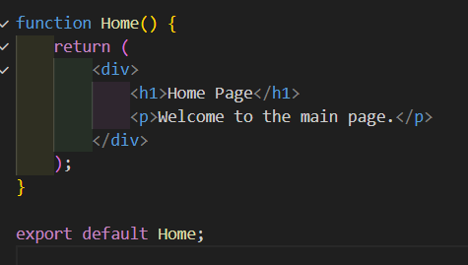
Para escribir HTML en jsx hay que hacer una función, en este caso llamada Home.

